|  |
| --- |
|  |
| S A N D R A  G O N Z Á L E Z  julio 2025 |

**proyecto.**

Infraestructura

Viva

PLAN DE MONITOREO Y NOTIFICACIONES

## 1. Objetivo

El objetivo principal de este plan es implementar un sistema de monitoreo proactivo y notificaciones automáticas que permitan detectar y responder a incidentes en tiempo real, garantizando la disponibilidad y el rendimiento del sistema “Infraestructura Viva” desplegado en AWS.

## 2. Servicios Utilizados

### 2.1 Amazon CloudWatch

* Métricas configuradas:
  + CPUUtilization: monitoreo del uso de CPU en la instancia EC2.
  + NetworkIn y NetworkOut: tráfico de red de entrada y salida.
  + StatusCheckFailed: fallos de estado de la instancia.
* CloudWatch Logs:
  + Se habilitó la exportación de logs del sistema desde la instancia EC2 para su análisis.
* CloudWatch Alarms:
  + Se crearon alarmas personalizadas para monitorear el comportamiento de la instancia EC2:
    - CPUUtilization > 70% por más de 5 minutos.
    - StatusCheckFailed > 0.
    - NetworkIn < 500 KB por más de 10 minutos (posible desconexión).

### 2.2 Amazon SNS (Simple Notification Service)

* **Tema creado**: SNS-Notificaciones-ABP4
* **Subscripción**: dirección de correo personal para recibir alertas en tiempo real.
* **Integración con CloudWatch**: las alarmas están configuradas para enviar notificaciones automáticas mediante este tema.

## 3. Flujo del monitoreo

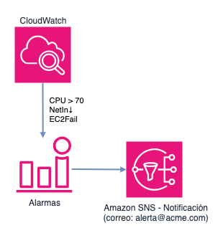

## 4. Evidencias Generadas

* Captura del tema SNS creado y correo suscrito.
* Captura del log de CloudWatch.

Alarmas recientes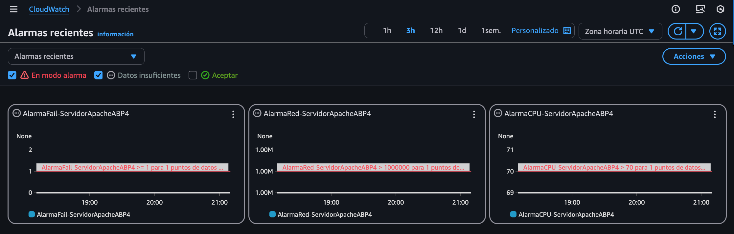

Alarmas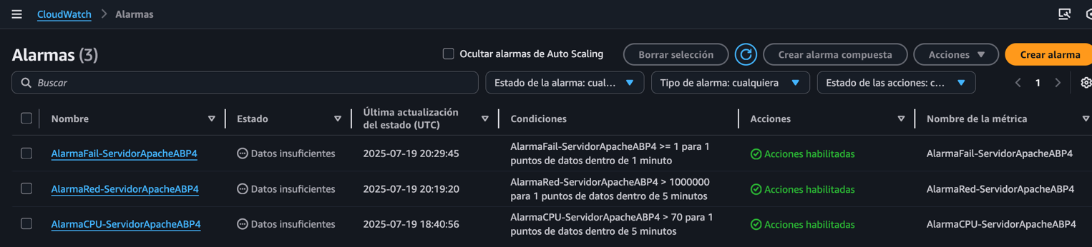

Alarma de CPU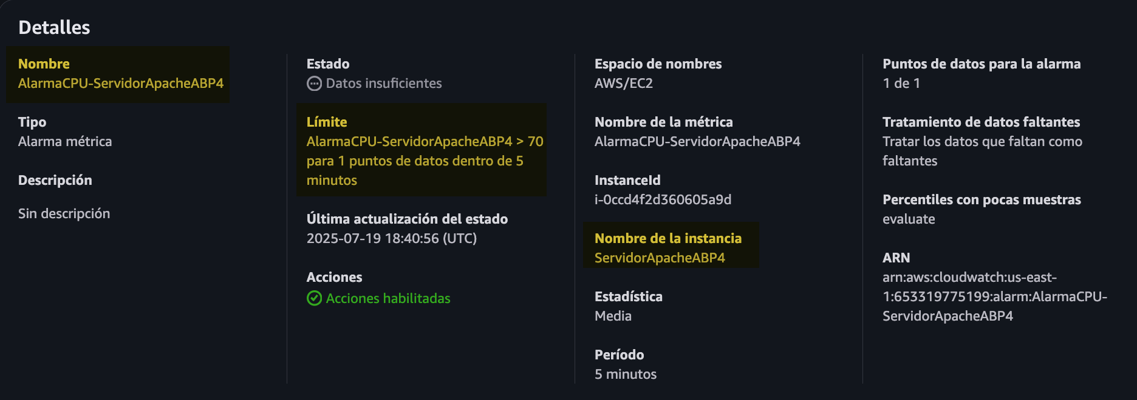

Alarma de red NetworkOut.

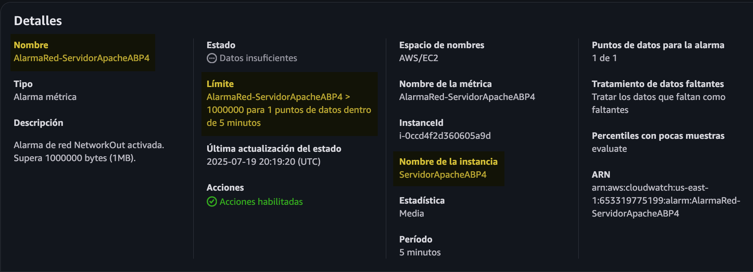

Alarma de fallas

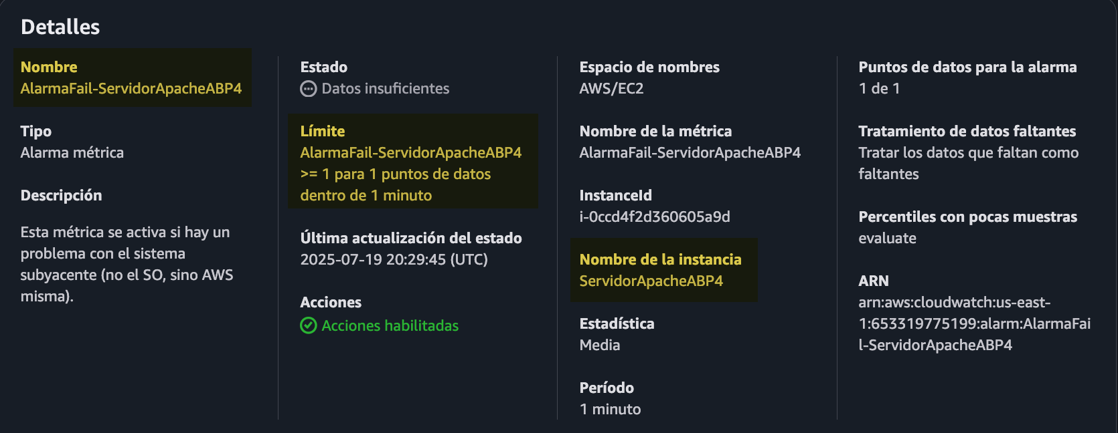

## 5. Justificación

Este esquema cumple con los requisitos del módulo 4 para una solución escalable y segura, utilizando el nivel gratuito de AWS. El monitoreo con CloudWatch garantiza la visibilidad del sistema, y la integración con SNS permite acciones proactivas ante eventos críticos.

Se pueden ampliar estas configuraciones en futuros entornos productivos incluyendo métricas personalizadas, integración con sistemas de tickets, y acciones automatizadas como reinicio de servicios o ejecución de Lambda para corrección automática.